# **Sonic Dash 2: Sonic Boom**

Sau sự ra mắt thành công của Sonic Dash vào năm 2013 thì vừa mới đây, nhà phát triển SEGA đã chính thức phổ biến phần tiếp theo của tựa game này với cái tên Sonic Dash 2: Sonic Boom trên các thiết bị Android.

Do vẫn kế thừa đồ họa của phần trước nên0 Sonic Dash 2: Sonic Boom vẫn khoác lên mình chiếc áo 3D đầy sắc nét, kết hợp với tông màu tươi sáng, đem tới cho người chơi những trải nghiệm đầy hấp dẫn và thú vị.

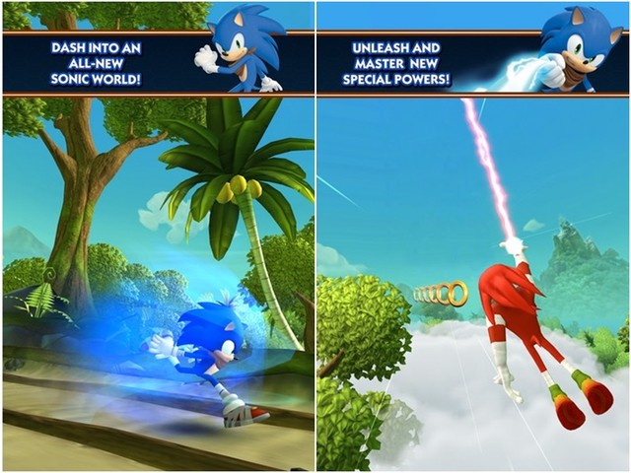

Về lối chơi, dù vẫn đi theo thể loại endless-runner nhưng Sonic Dash 2: Sonic Boom lại sỡ hữu riêng nhiều điểm mới lạ so với đàn anh tiền nhiệm. Nếu như ở phần trước, người chơi vào vai Sonic - chú nhím siêu tốc là đại diện thương hiệu của hãng SEGA với nhiệm vụ chính là khám phá những vùng đất mới thì với Sonic Dash 2: Sonic Boom, game thủ sẽ có thể điều khiển tối đa 3 nhân vật trong mỗi màn chơi. Cùng với đó, người chơi sẽ phải khéo léo chuyển đổi giữa 3 nhân vật này để tận dụng những khả năng đặc biệt của chúng nhằm đạt số điểm cao hơn trong mỗi màn chơi.

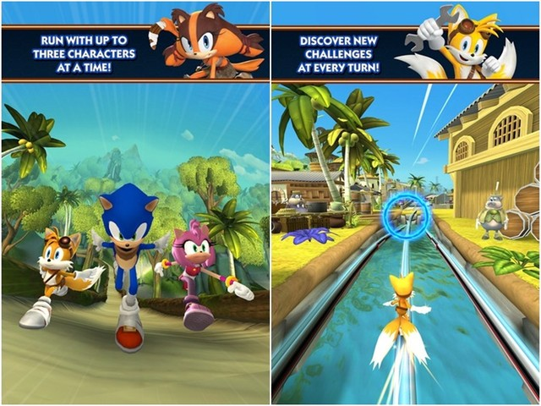

Các nhân vật không hề xa lạ với những fan của Sonic khi chúng đều là những người bạn như: Knuckles, Amy,.. vốn vẫn luôn kề vai sát cánh cùng chú nhím siêu tốc này trong các cuộc phiêu lưu trong phim hoạt hình cùng tên. Bên cạnh đó, Sonic Dash 2: Sonic Boom còn bổ sung thêm một nhân vật mới có tên là Sticks với tuyệt chiêu boomerang siêu nhiên. Cơ chế điều khiển vẫn rất dễ dàng khi Sonic Dash 2: Sonic Boom ngoài các cử chỉ chạm vuốt đã được bổ sung thao tác nghiêng màn hình trong những khi sử dụng power-up "Enerbeam".

https://www.youtube.com/watch?v=S4XC-MZjd6E

Link download

Android: https://play.google.com/store/apps/details?id=com.sega.sonicboomandroid